*USO DE LOS SENSORES DE LA INVESTIGACIÓN*

*KIT MYSIGNALS V2.0*

1. **Pulso y oxígeno en sangre (SPO2)**

**Características del sensor**

Descripción: La oximetría de pulso es un método no invasivo para indicar la saturación de oxígeno arterial de la hemoglobina funcional.

La saturación de oxígeno se define como la medición de la cantidad de oxígeno disuelto en la sangre, basada en la detección de hemoglobina y desoxihemoglobina. Se utilizan dos longitudes de onda de luz diferentes para medir la diferencia real en los espectros de absorción de HbO2 y Hb. El torrente sanguíneo se ve afectado por la concentración de HbO2 y Hb, y sus coeficientes de absorción se miden utilizando dos longitudes de onda de 660 nm (espectros de luz roja) y 940 nm (espectros de luz infrarroja). La hemoglobina desoxigenada y oxigenada absorbe diferentes longitudes de onda.

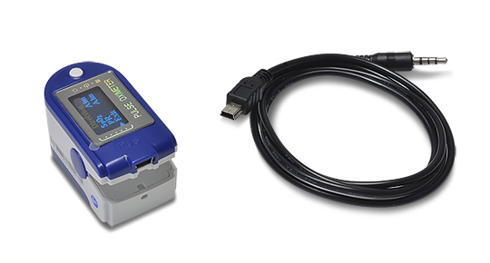

La hemoglobina desoxigenada (Hb) tiene una absorción más alta a 660 nm y la hemoglobina oxigenada (HbO2) tiene una absorción más alta a 940 nm. Luego, un fotodetector percibe la luz no absorbida de los LED para calcular la saturación de oxígeno arterial.

Un sensor de oxímetro de pulso es útil en cualquier entorno en el que la oxigenación de un paciente sea inestable, incluidos los cuidados intensivos, la operación, la recuperación, la emergencia y la sala de hospital, los pilotos en aeronaves sin presión, para evaluar la oxigenación de cualquier paciente y determinar la efectividad o la necesidad oxígeno suplementario

Los rangos normales aceptables para los pacientes son de 95 a 99 por ciento, aquellos con un problema de impulso hipóxico esperarían valores entre 88 y 94 por ciento, valores de 100 por ciento pueden indicar intoxicación por monóxido de carbono.

El sensor debe estar conectado al conector jack SPO2 específico en la placa MySignals y funciona con una fuente de alimentación de conector directo.

**Medición:**

|  |  |  |
| --- | --- | --- |
| **Parameter** | **Unidad** | **Range** |
| Legumbres | ppm | 25 ~ 250 ppm |
| SPO2 | % | 35-100% |

**Conexión del sensor**

Conecte el sensor en el conector SPO2 indicado en la placa de Hardware de MySignals. El cable del sensor solo tiene una forma de conexión para evitar errores y facilitar la conexión. Use el conector mini-USB para vincular el SPO2 con la placa MySignals, usando el conector jack del cable en este lado.

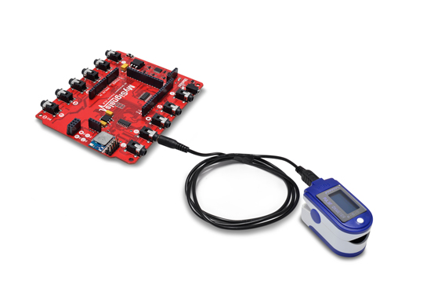

Coloque el SPO2 en su dedo como se muestra en la imagen a continuación.

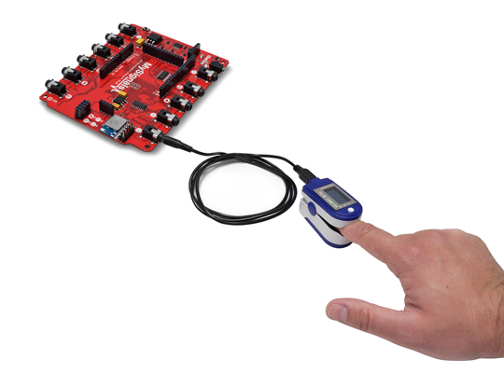

Inserte su dedo en el sensor y presione el botón ON.

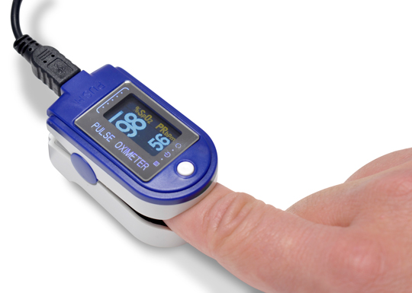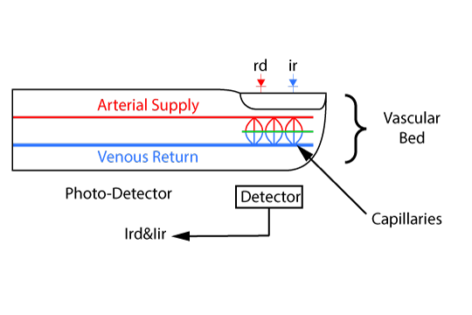

Después de unos segundos, obtendrá los valores en la pantalla del sensor del sensor y en el método de visualización programado.

**Obteniendo datos**

La lectura de datos es accesible con dos funciones específicas.

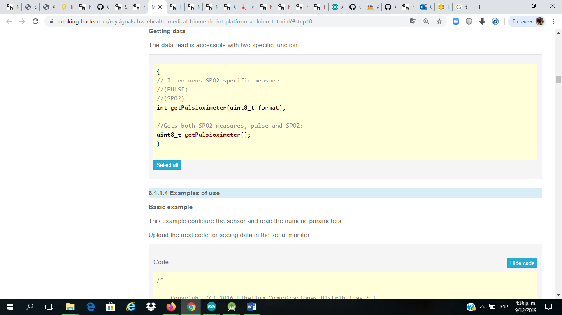

1. **Sensor de Temperatura**

La temperatura corporal depende del lugar del cuerpo en el que se realiza la medición, y la hora del día y el nivel de actividad de la persona. Diferentes partes del cuerpo tienen diferentes temperaturas.

La temperatura corporal central promedio comúnmente aceptada (tomada internamente) es 37.0 ° C (98.6 ° F). En adultos sanos, la temperatura corporal fluctúa aproximadamente 0.5 ° C (0.9 ° F) durante todo el día, con temperaturas más bajas por la mañana y temperaturas más altas al final de la tarde y noche, a medida que cambian las necesidades y actividades del cuerpo.

**Características del sensor**

Descripción: el sensor de temperatura le permite medir este parámetro clave para la monitorización del cuerpo. Mide la temperatura del cuerpo humano con una desviación máxima de 0.1 ºC.

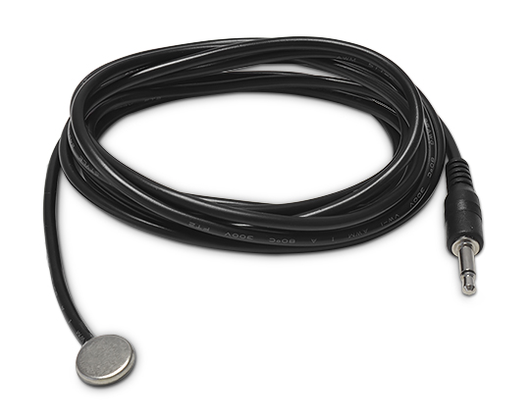

Es de gran importancia médica medir la temperatura corporal. La razón es que una serie de enfermedades se acompañan de cambios característicos en la temperatura corporal. Del mismo modo, el curso de ciertas enfermedades se puede controlar midiendo la temperatura corporal, y el médico puede evaluar la eficacia de un tratamiento iniciado.

Hipotermia: <35.0 ° C (95.0 ° F)

Normal: 36.5–37.5 ° C (97.7–99.5 ° F)

Fiebre o hipertermia > 37.5–38.3 ° C (99.5–100.9 ° F)

Hiperpirexia > 40.0–41.5 ° C (104 –106.7 ° F)

El sensor debe estar conectado al conector del conector de temperatura específico en la placa MySignals y funciona con una fuente de alimentación de conector directo.

**Medición:**

|  |  |  |
| --- | --- | --- |
| **Parámetro** | **Unidad** | **Distancia** |
| Temperatura corporal | Grado Celsius (° C) | 0-50ºC |

**Conexión del sensor**

Conecte el sensor en el conector de temperatura indicado en la placa de hardware de MySignals. El cable del sensor solo tiene una forma de conexión para evitar errores y facilitar la conexión.

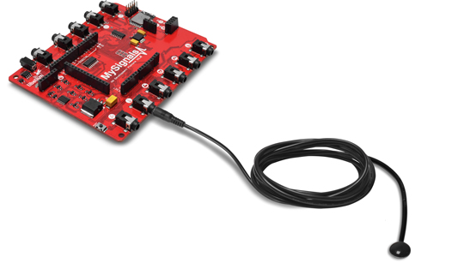

Coloque su sensor como se muestra en la imagen a continuación.

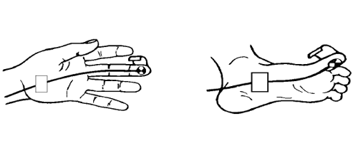

Haga contacto entre la parte metálica y su piel. Use un trozo de cinta adhesiva para sostener el sensor unido a la piel.

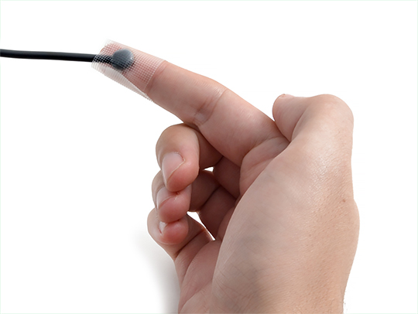

Después de unos segundos, obtendrá los valores en el método de visualización programado.



**NOTA:** Si no se miden los datos de un sensor apropiado en el dedo, es necesario usar otras áreas más sensibles como la axila.

**OBTENIENDO DATOS DESDE EL SENSOR.**

La temperatura corporal puede tomarse mediante una función simple. Esta función devuelve un flotador con el último valor de temperatura medido por el Arduino.

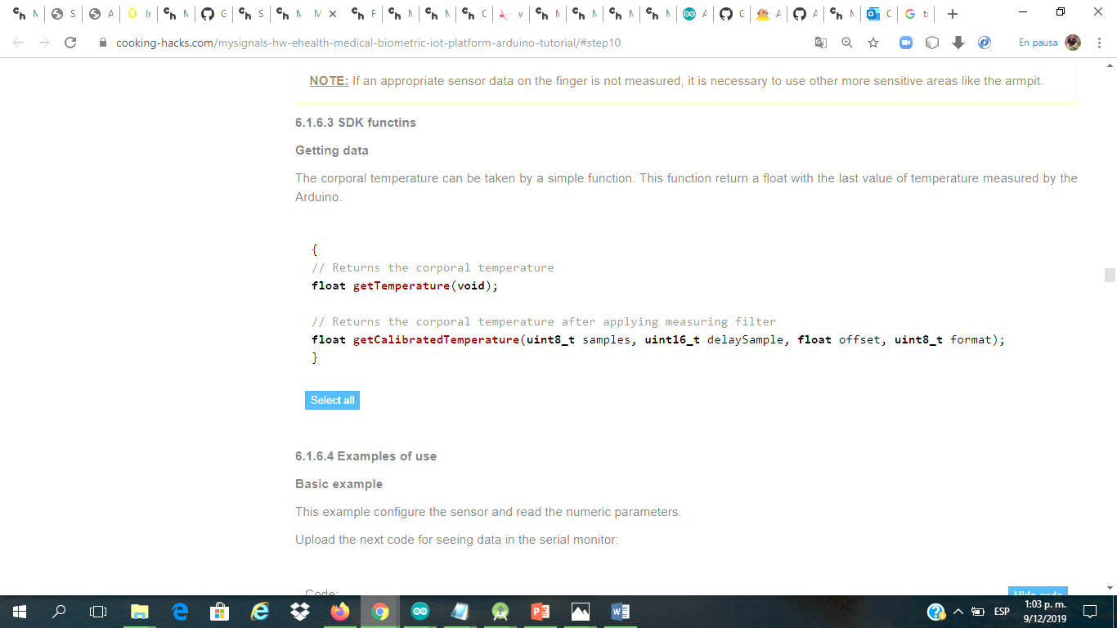

**Ejemplo básico.**

Este ejemplo configura el sensor y lee los parámetros numéricos.

Cargue el siguiente código para ver los datos en el monitor en serie:

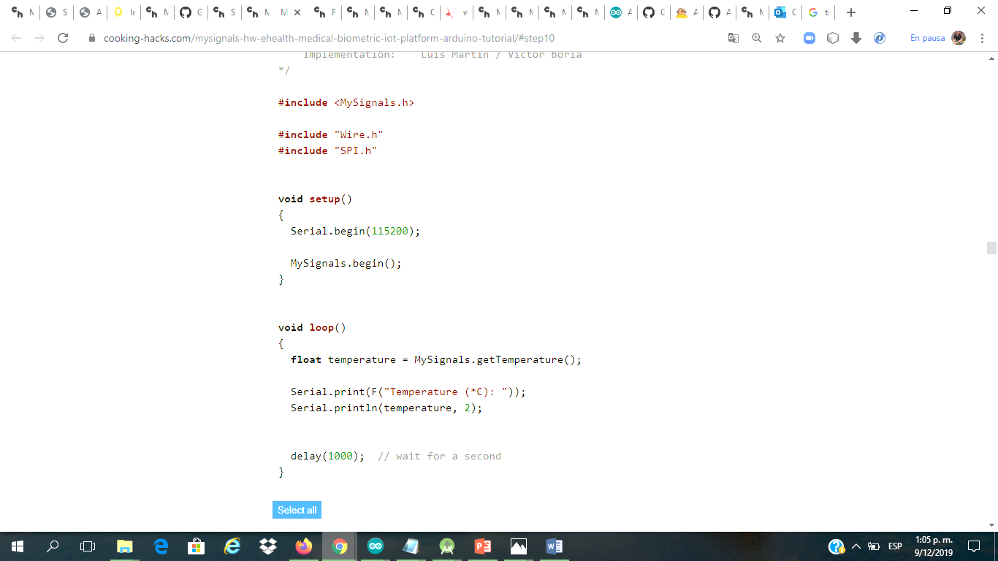

Cargar el código en la tarjeta Arduino y abrir el monitor serial del IDE de Arduino.

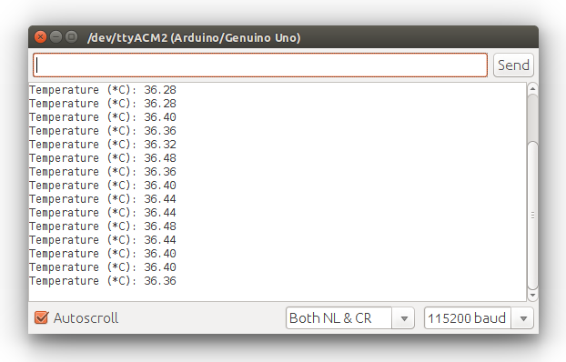

**Ejemplo calibrado**

Este ejemplo configura el sensor y lee los parámetros numéricos. Se utiliza una función de calibración específica en la medida.

Cargue el siguiente código para ver los datos en el monitor en serie desde el IDE de Arduino:

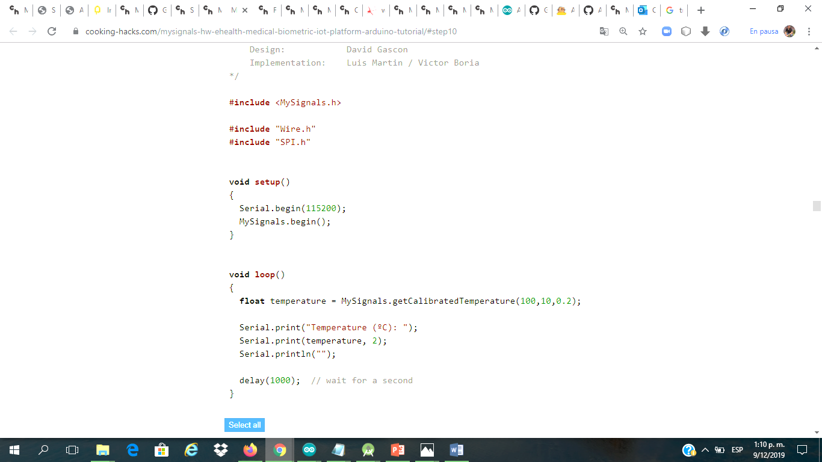

Cargue el siguiente código para ver los datos en el monitor en serie desde el IDE de Arduino:



**Ejemplo gráfico de Arduino**

Este ejemplo configura el sensor y envía los datos a Arduino Graphic Tool. La herramienta gráfica integrada en Arduino IDE muestra la onda del valor del sensor.

El código Arduino utilizado en este programa se presenta a continuación:

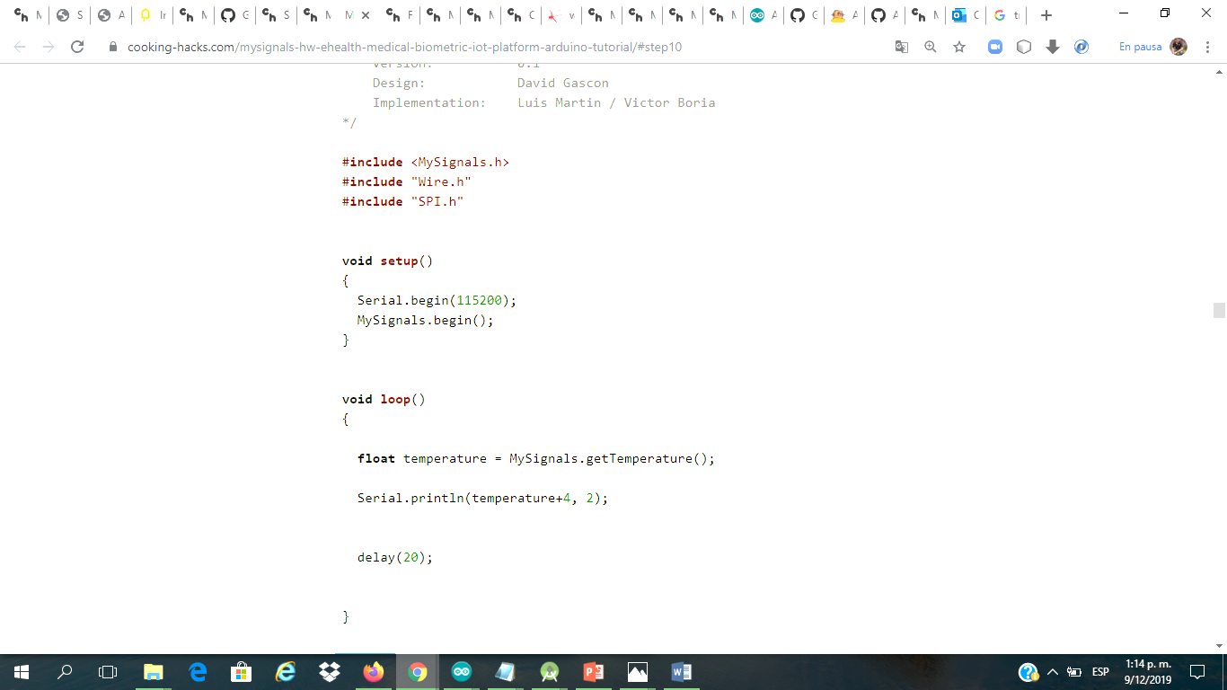

Cargue el código en Arduino y siga los pasos de configuración de la herramienta Graphic Arduino disponibles en la sección Herramienta gráfica.

**Ejemplo de uso del sensor e impresión de lecturas en pantalla TFT**

Este ejemplo configura el sensor y muestra los datos en la pantalla TFT. El TFT muestra la información que envían los nodos que contiene los datos del sensor recopilados.

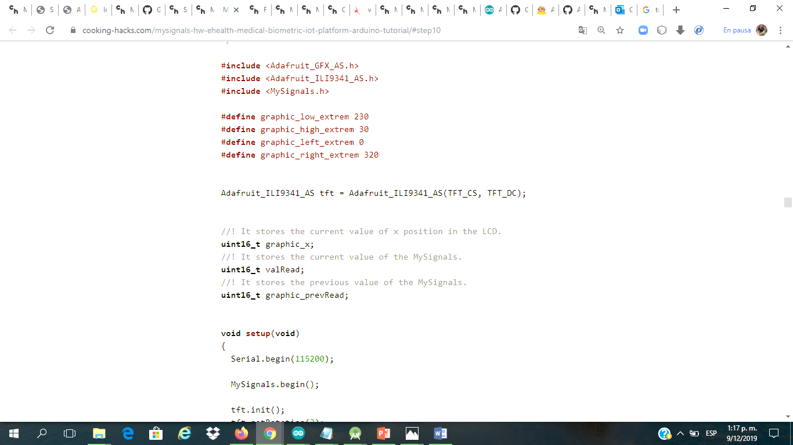

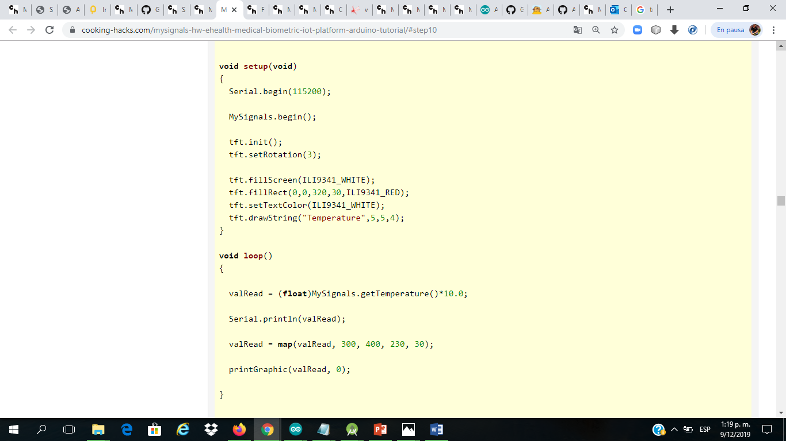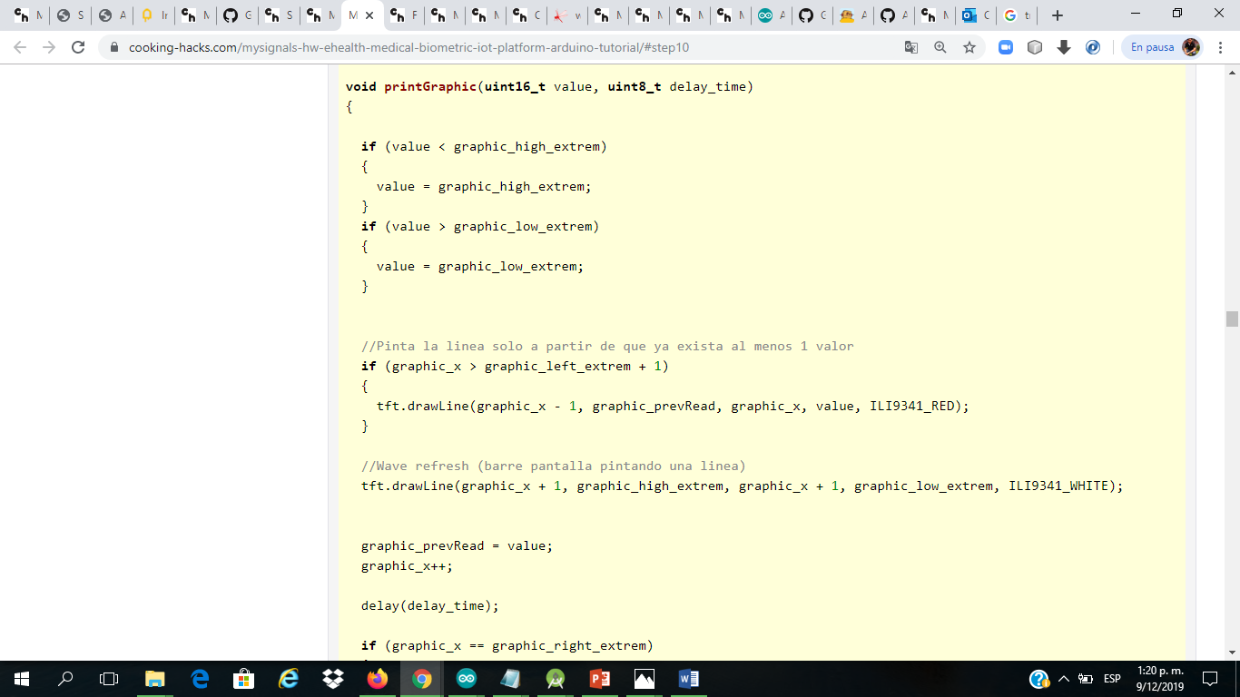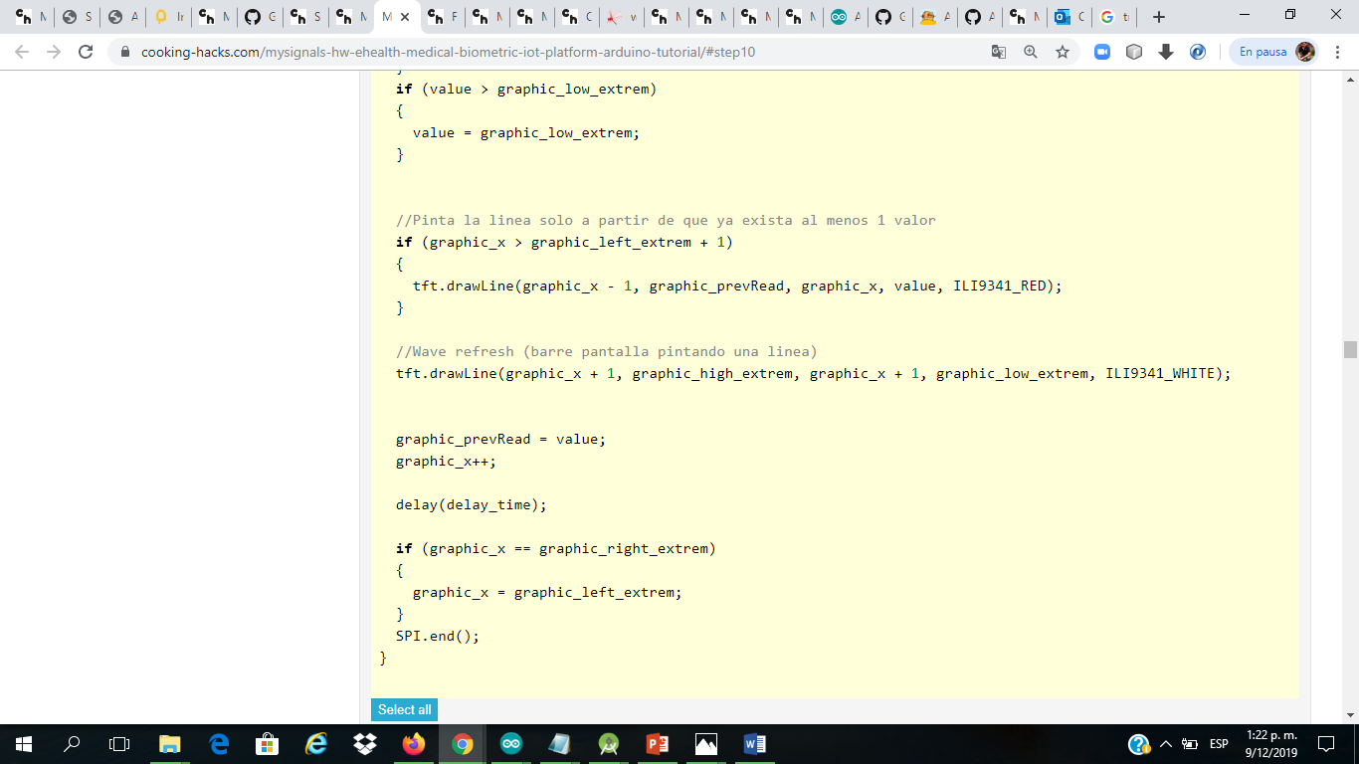

Sube el código a Arduino. Se mostrará la siguiente salida en la pantalla TFT.

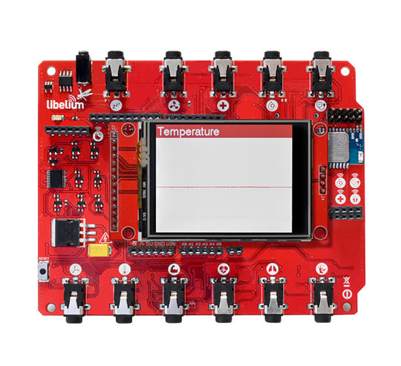

1. **Flujo de aire**

Las frecuencias respiratorias anormales y los cambios en la frecuencia respiratoria son un indicador amplio de inestabilidad fisiológica importante y, en muchos casos, la frecuencia respiratoria es uno de los primeros indicadores de esta inestabilidad. Por lo tanto, es crítico monitorear la frecuencia respiratoria como un indicador del estado del paciente. El sensor AirFlow puede proporcionar una advertencia temprana de hipoxemia y apnea.

**Características del sensor**

Descripción: El sensor de flujo de aire nasal / boca es un dispositivo utilizado para medir la frecuencia respiratoria en un paciente que necesita ayuda respiratoria o una persona. Este dispositivo consta de un hilo flexible que se ajusta detrás de las orejas y un conjunto de dos puntas que se colocan en las fosas nasales. La respiración se mide con estos dientes. La cánula / soporte específicamente diseñada permite que el sensor de termopar se coloque en la posición óptima para detectar con precisión los cambios del flujo de aire térmico oral / nasal, así como la temperatura del aire nasal. Cómodo ajustable y fácil de instalar.

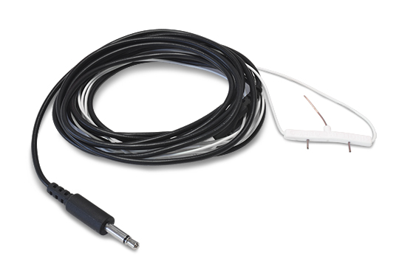

El sensor debe estar conectado al conector de toma de flujo de aire específico en la placa MySignals y funciona con una fuente de alimentación de conector directo.

|  |  |  |
| --- | --- | --- |
| **Parámetro** | **Unidad** | **Distancia** |
| Respiratory rate | PPM (picos por minuto) | 0-60 ppm |
| Intensidad respiratoria | Voltios | 0-3,3V |

**Conexión del sensor**

Conecte el sensor en el conector de flujo de aire indicado en la placa de Hardware de MySignals. El cable del sensor incluye 2 piezas y solo tiene una forma de conexión para evitar errores y facilitar la conexión.

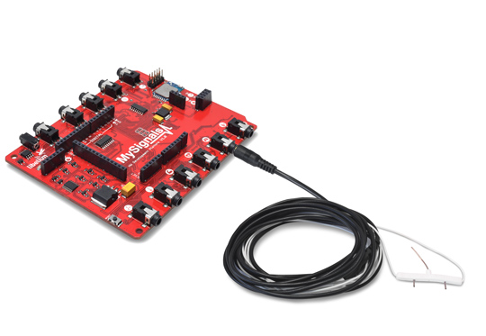

El sensor integra un cable de extensión con un conector de "ojo de cerradura". Este conector central tiene una posición específica para tener la polaridad correcta. Verifique las marcas incluidas en el costado de ambos conectores.

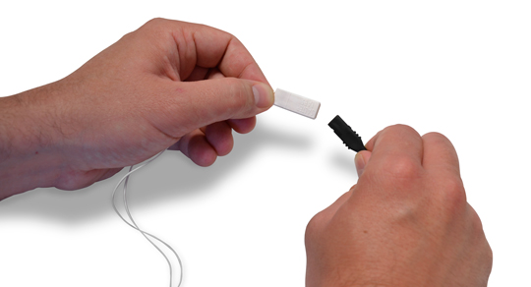

Coloque el sensor como se muestra a continuación.

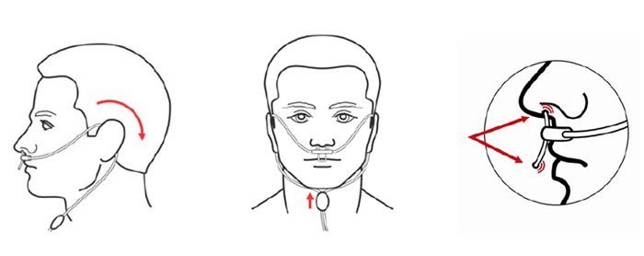



Después de unos segundos, obtendrá los valores en el método de visualización programado.

**NOTA:** Coloque el sensor en la posición correcta, como puede ver en la conexión del diagrama, y ​​espere 3-5 minutos para estabilizar la medición del sensor.

**Obteniendo datos**

El sensor de flujo de aire está conectado al Arduino / RasberryPi mediante una entrada analógica y devuelve un valor de 0 a 1024. Con las siguientes funciones puede obtener este valor directamente e imprimir una forma de onda en el monitor en serie.

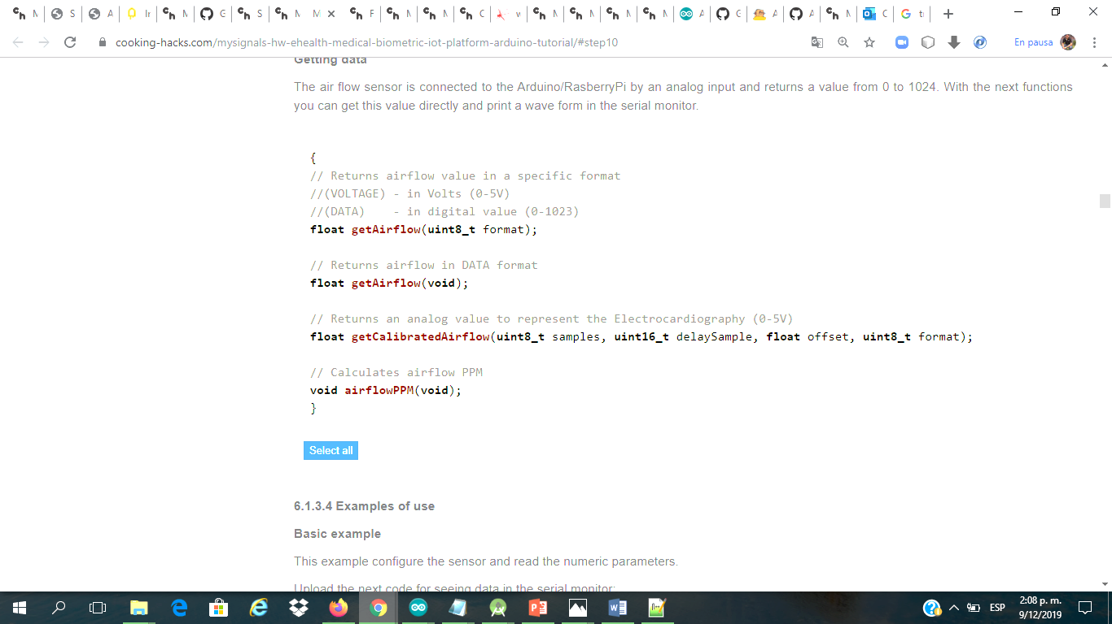

**Ejemplo básico**

Este ejemplo configura el sensor y lee los parámetros numéricos.

Cargue el siguiente código para ver los datos en el monitor en serie:

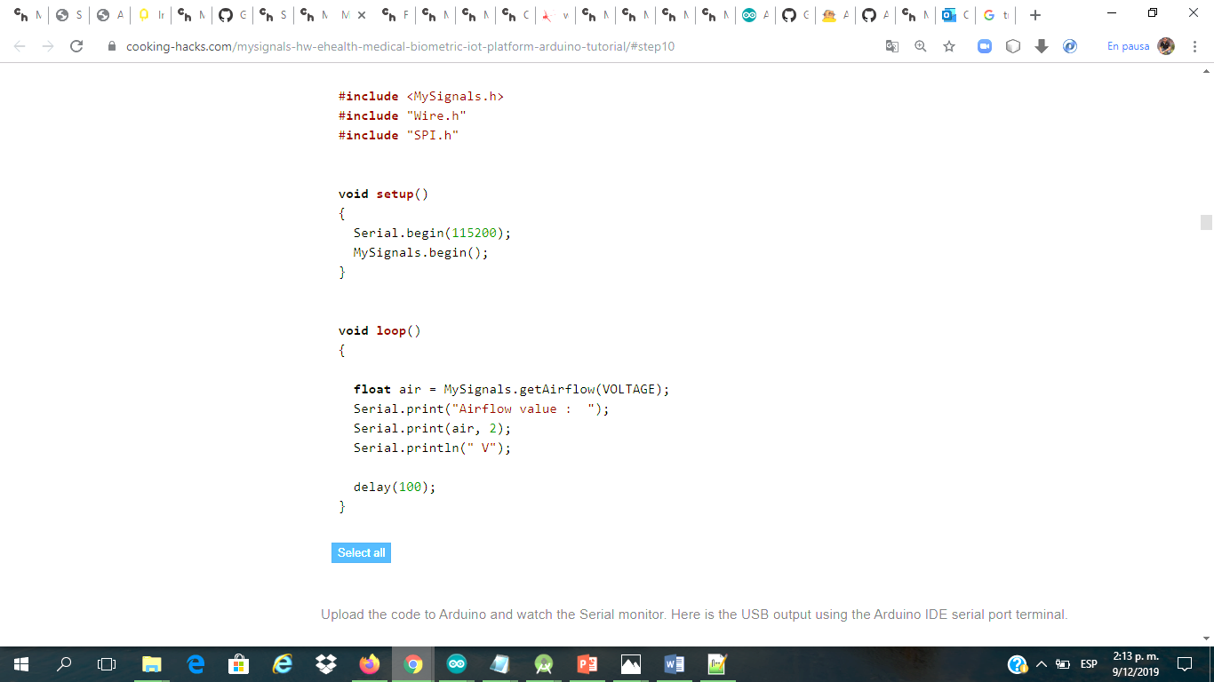

Sube el código a Arduino y mira el monitor de serie. Aquí está la salida USB usando el terminal de puerto serie Arduino IDE.

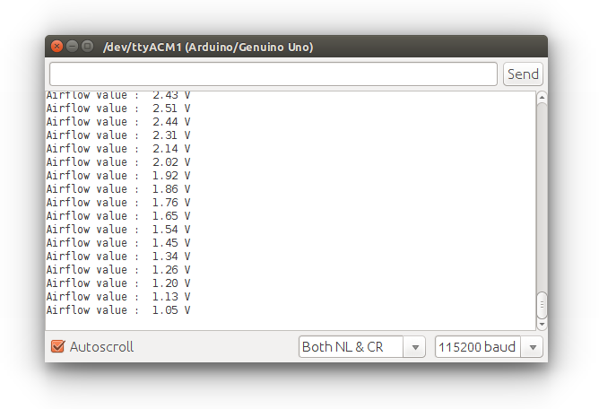

**Ejemplo calibrado**

Este ejemplo configura el sensor y lee los parámetros numéricos. En este ejemplo, se utiliza una función de calibración específica en la medida.

Cargue el siguiente código para ver los datos en el monitor en serie:

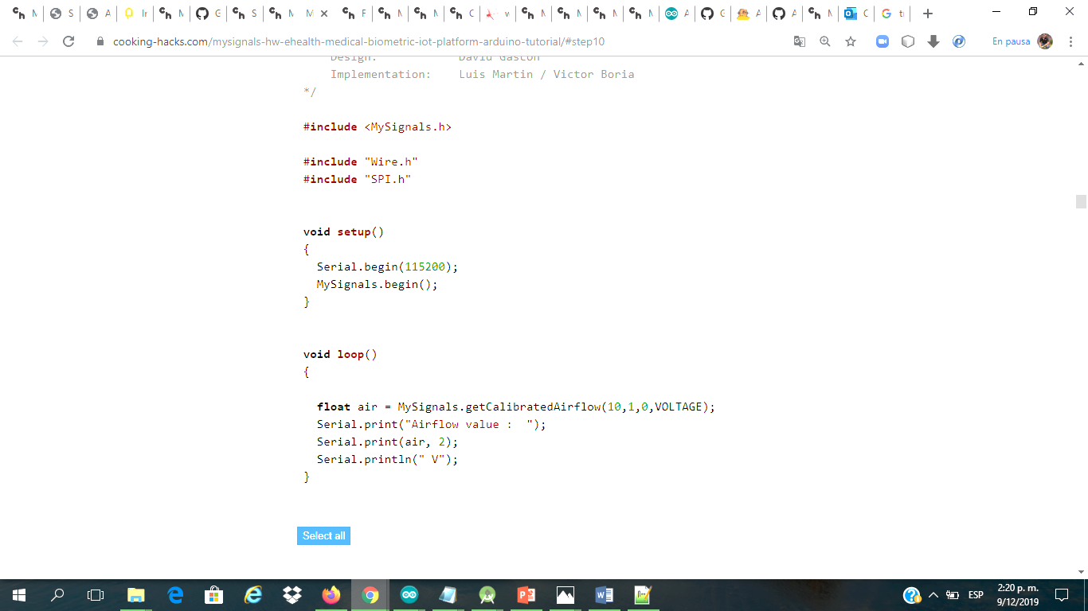

Sube el código a Arduino y mira el monitor de serie. Aquí está la salida USB usando el terminal de puerto serie Arduino IDE.

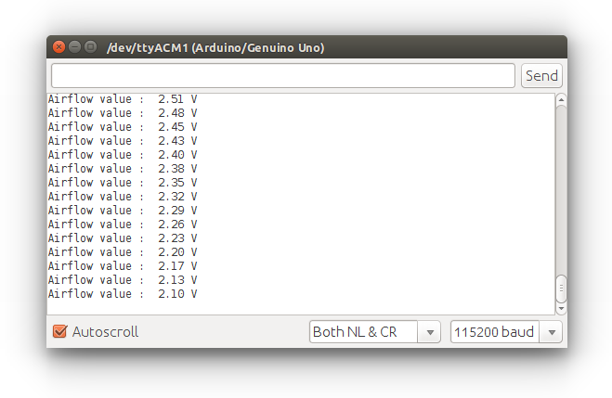

**KST ejemplo**

Este ejemplo configura el sensor y envía los datos a KST. El programa KST muestra la onda del valor del sensor.

El código Arduino utilizado en este programa se presenta a continuación:

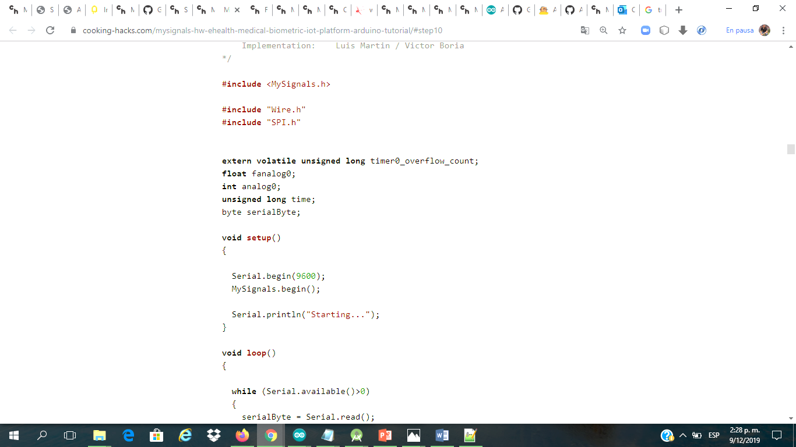

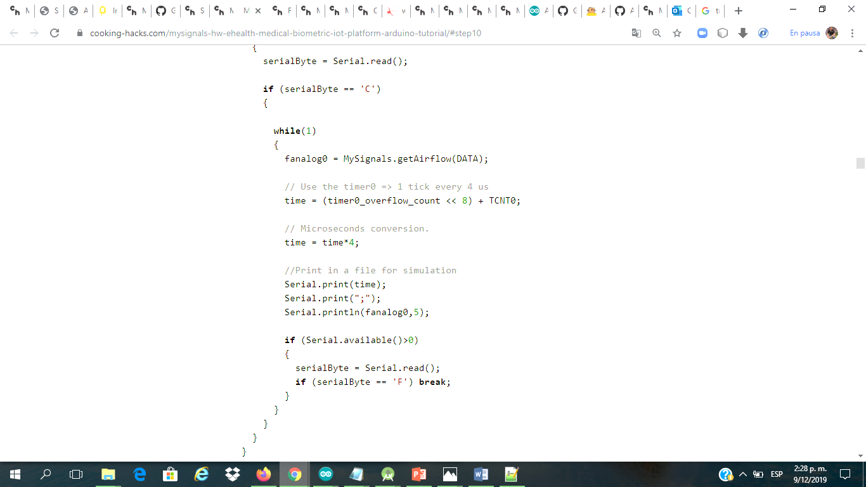

Suba el código a Arduino y siga los pasos de configuración de KST disponibles en la sección KST.

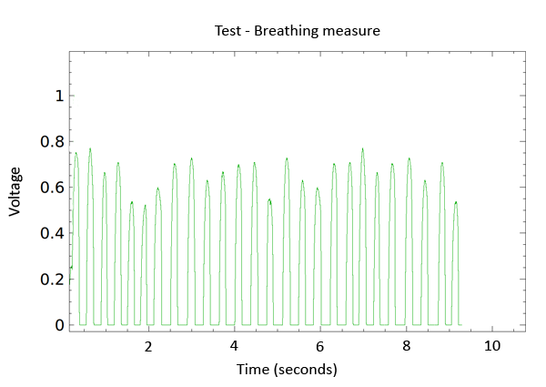

**Ejemplo gráfico de Arduino**

Este ejemplo configura el sensor y envía los datos a Arduino Graphic Tool. La herramienta gráfica integrada en Arduino IDE muestra la onda del valor del sensor.

El código Arduino utilizado en este programa se presenta a continuación:

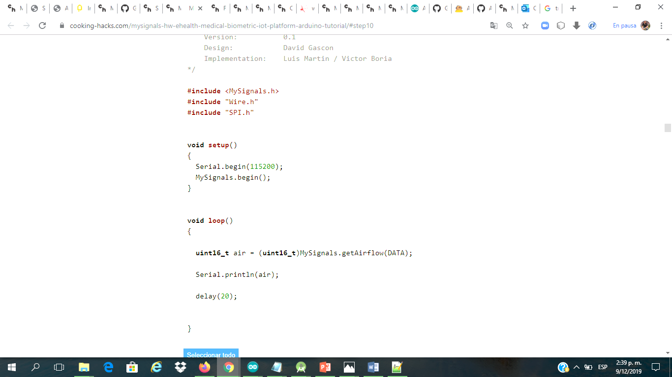

Cargue el código en Arduino y siga los pasos de configuración de la herramienta Graphic Arduino disponibles en la sección Herramienta gráfica.

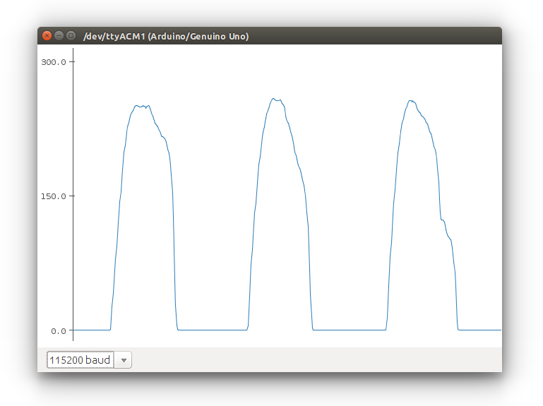

**Wave example**

Este ejemplo configura y lee el sensor. Luego use el monitor en serie para representar estos valores en una onda básica.

Cargue el siguiente código para ver los datos en el monitor en serie:

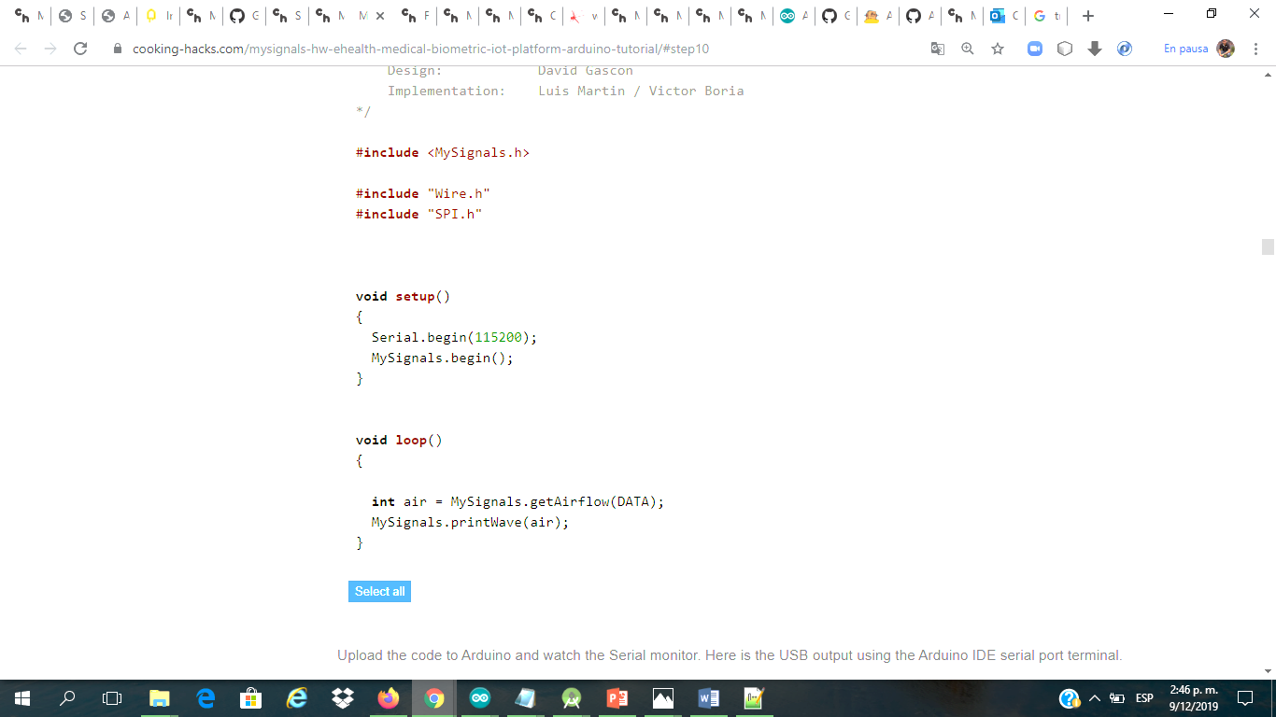

Sube el código a Arduino y mira el monitor de serie. Aquí está la salida USB usando el terminal de puerto serie Arduino IDE.

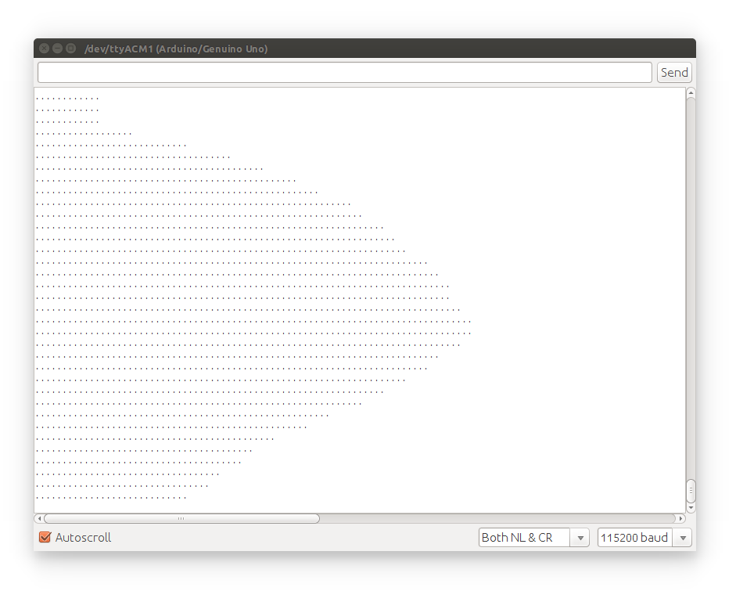

**Ejemplo de TFT**

Este ejemplo configura el sensor y muestra los datos a TFT. El TFT muestra la información que envían los nodos que contiene los datos del sensor recopilados.

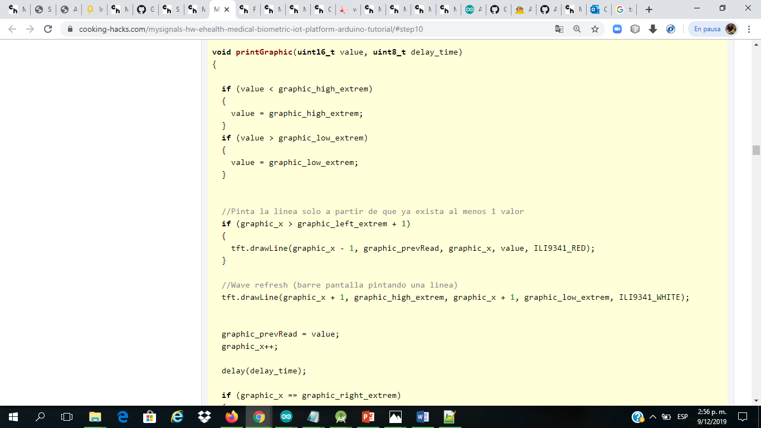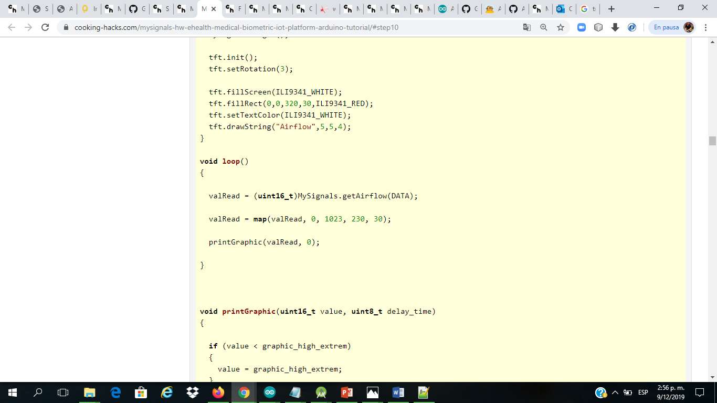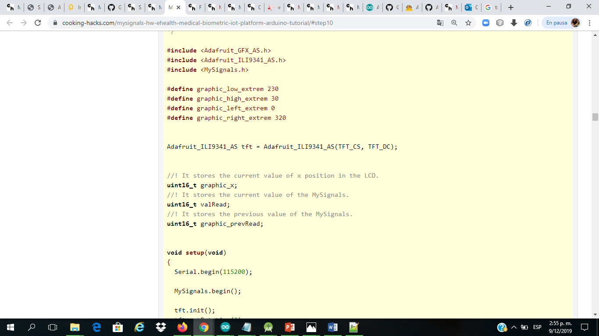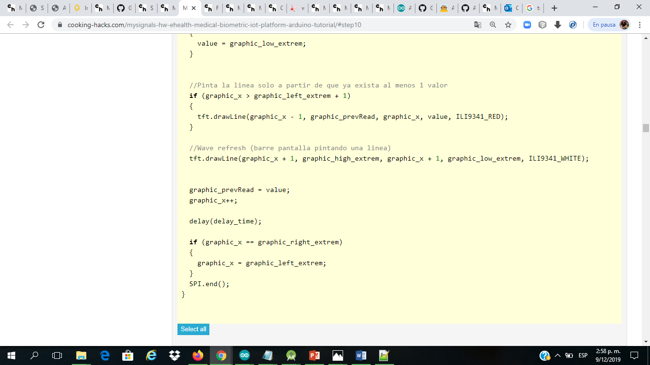

Sube el código a Arduino. Aquí está la salida TFT.

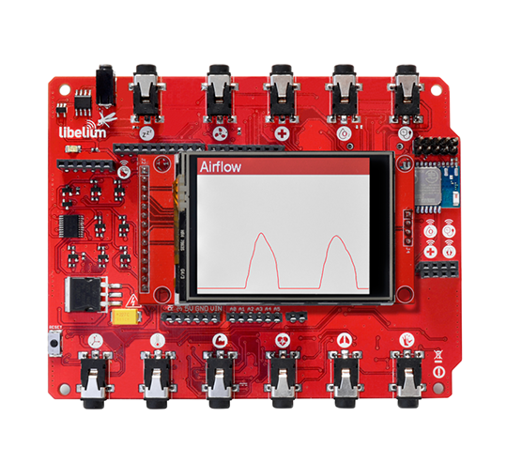

1. **Blood Pressure Monitor**

La presión arterial es la presión de la sangre en las arterias cuando el corazón la bombea alrededor del cuerpo. Cuando su corazón late, se contrae y empuja la sangre a través de las arterias hacia el resto de su cuerpo. Esta fuerza crea presión sobre las arterias. La presión arterial se registra como dos números: la presión sistólica (cuando el corazón late) sobre la presión diastólica (cuando el corazón se relaja entre latidos).

**Características del sensor**

Descripción: controlar la presión arterial en el hogar es importante para muchas personas, especialmente si tiene presión arterial alta. La presión arterial no se mantiene igual todo el tiempo. Cambia para satisfacer las necesidades de su cuerpo. Se ve afectado por varios factores, como la posición del cuerpo, la respiración o el estado emocional, el ejercicio y el sueño. Es mejor medir la presión arterial cuando está relajado y sentado o acostado.

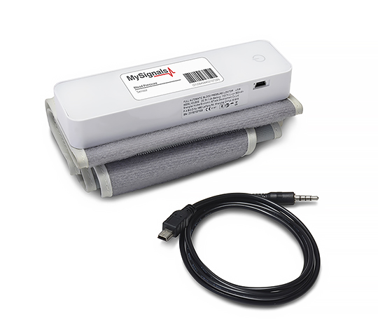

**Clasificación de la presión arterial para adultos (mayores de 18 años)**

|  |  |  |
| --- | --- | --- |
|  | **Sistólica (mm Hg)** | **Diastólica (mm Hg)** |
| **Hipotensión** | <90 | <60 |
| **Deseado** | 90-119 | 60-79 |
| **Prehipertensión** | 120-139 | 80-89 |
| **Etapa 1 Hipertensión** | 140–159 | 90-99 |
| **Etapa 2 Hipertensión** | 160-179 | 100-109 |
| **Hypertensive Crisis** | ≥ 180 | ≥ 110 |

La **presión arterial alta** (hipertensión) puede provocar problemas graves como ataque cardíaco, accidente cerebrovascular o enfermedad renal. La presión arterial alta generalmente no tiene ningún síntoma, por lo que debe controlarse la presión arterial regularmente.

**CARACTERÍSTICAS ESPECIALES:**

* Medición automática de sistólica, diastólica y pulso.
* 80 resultados de medición con hora y fecha almacenados en el dispositivo

**ESPECIFICACIONES CLAVE**

* Measurement method: Oscillometric system
* Rango de medición: presión 0-300 mmHg
* Pulso 30 ~ 200 p /min
* Precisión de medición: Presión≤ ± 3 mmHg
* Pulso≤5%
* Entorno operativo: temperatura 10-40 ℃
* Humedad relativa≤80%

El sensor debe estar conectado al conector específico del monitor de presión arterial en la placa de MySignals y funciona con una batería recargable interna. Use el cable específico de presión arterial para cargar el sensor conectado a MySignals.

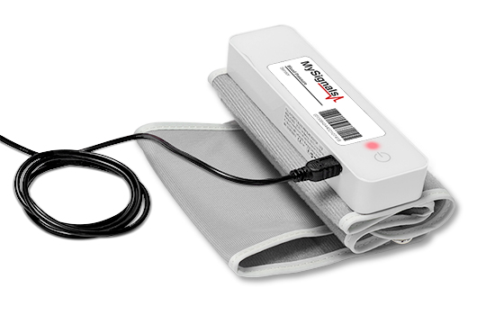

**Medición:**

|  |  |  |
| --- | --- | --- |
| **Parámetro** | **Unidad** | **Distancia** |
| Presión sistólica | mm Hg | 0-300 mmHg |
| Presión diastólica | mm Hg | 0-300 mmHg |
| Legumbres | ppm | 30 ~ 200 ppm |

**Conexión del sensor**

Conecte el sensor en el conector de presión arterial indicado en la placa de hardware de MySignals. El cable del sensor solo tiene una forma de conexión para evitar errores y facilitar la conexión. Use el conector mini-USB para vincular el monitor de presión arterial con la placa MySignals, usando el conector jack normal (3,5 mm) del cable en este lado.

Antes de comenzar a usar el esfigmomanómetro, necesitamos conectar el sensor en la placa MySignals. Después de eso podemos obtener toda la información contenida en el dispositivo.

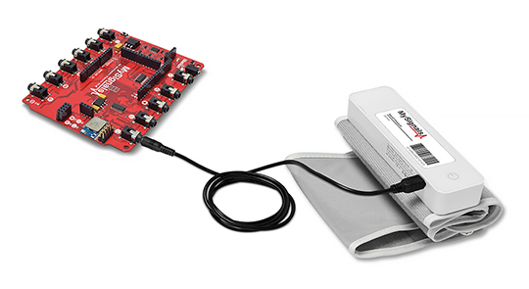

Coloque el esfigmomanómetro en su brazo (zona de bíceps) como se muestra en la imagen a continuación.



Encienda el brazalete esfigmomanómetro (presione el botón ON). El sensor comenzará a realizar una medición. Para medir correctamente es importante mantener el brazo y el brazalete en la posición correcta.

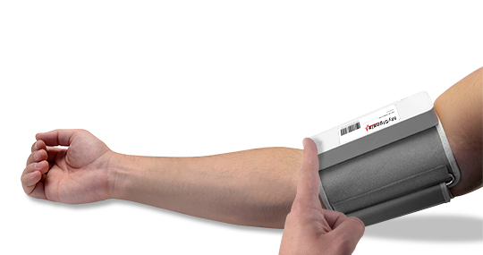

No haga movimientos bruscos o la medida no será confiable.

El esfigmomanómetro tardará unos minutos en calcular la lectura de la presión arterial.

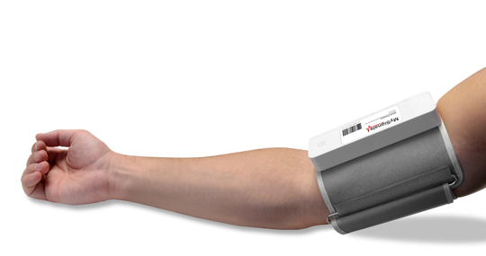

Después de unos segundos, obtendrá los valores en el método de visualización programado.

**OBTENIENDO DATOS DESDE EL SENSOR.**

Los datos leídos son accesibles con una función pública.

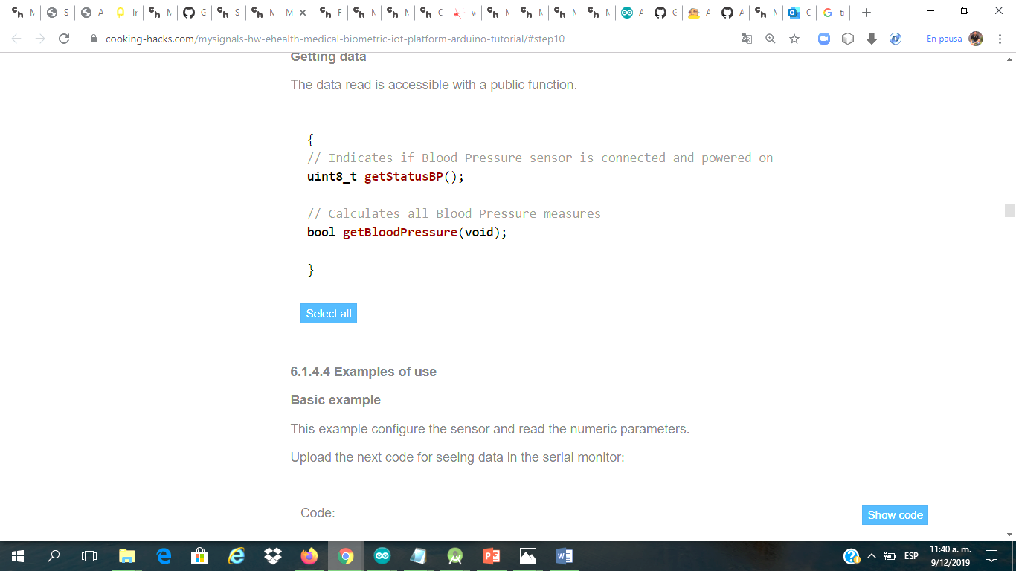

**Ejemplo básico**

Este ejemplo configura el sensor y lee los parámetros numéricos.

Cargue el siguiente código para ver los datos en el monitor en serie:

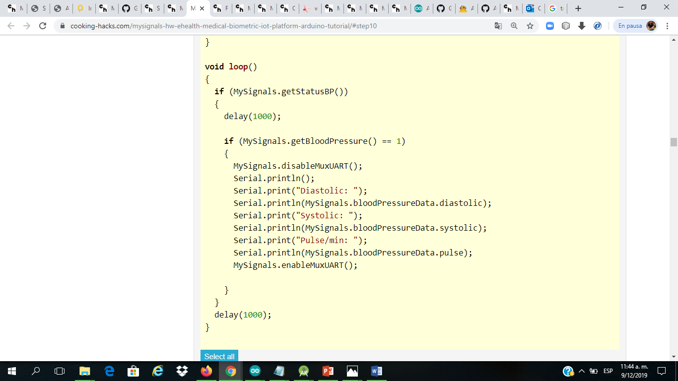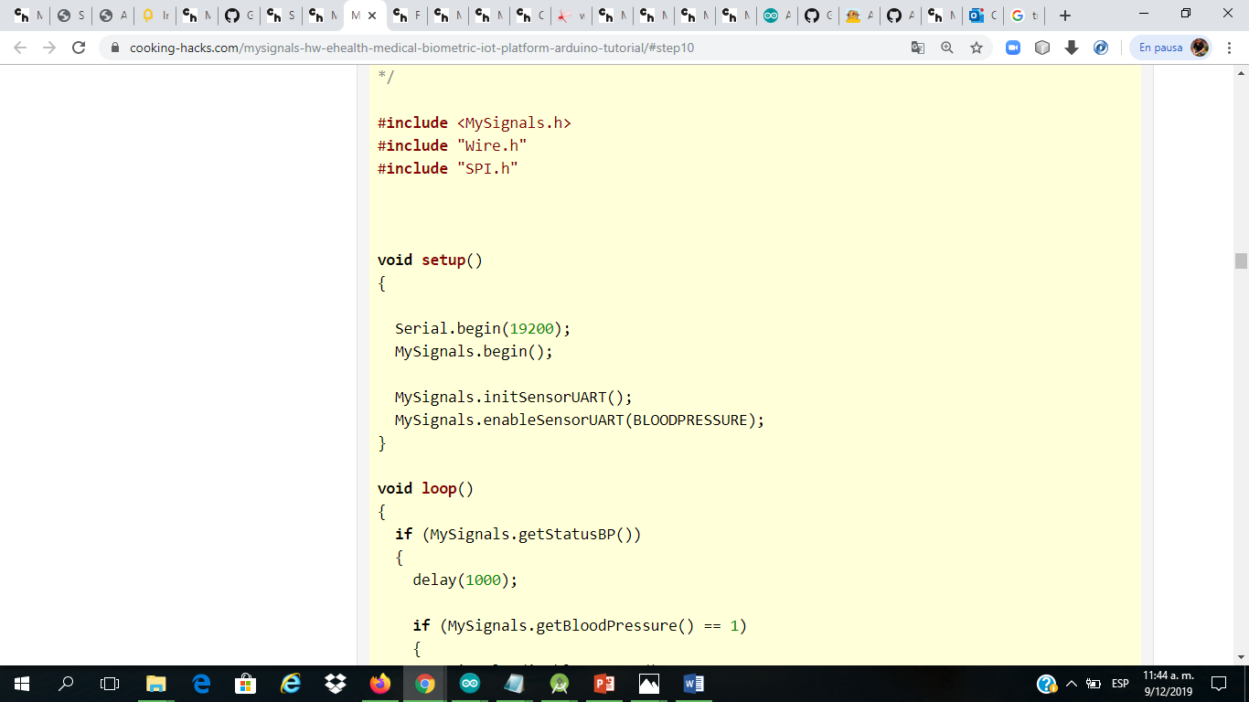

Abrir el monitor serial del IDE de Arduino y se mostrará la información de la tensión arterial.

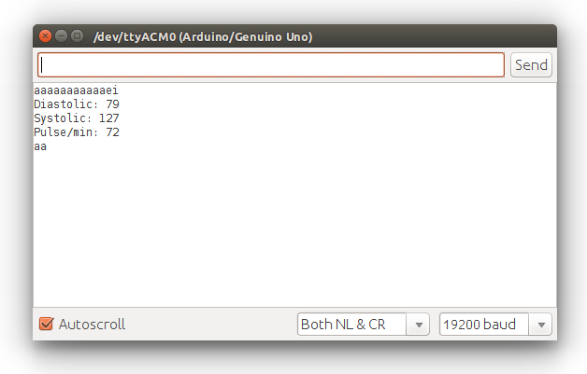

**Ejemplo de uso del sensor e impresión de lecturas en pantalla TFT**

Este ejemplo configura el sensor y muestra los datos recopilados en el TFT.

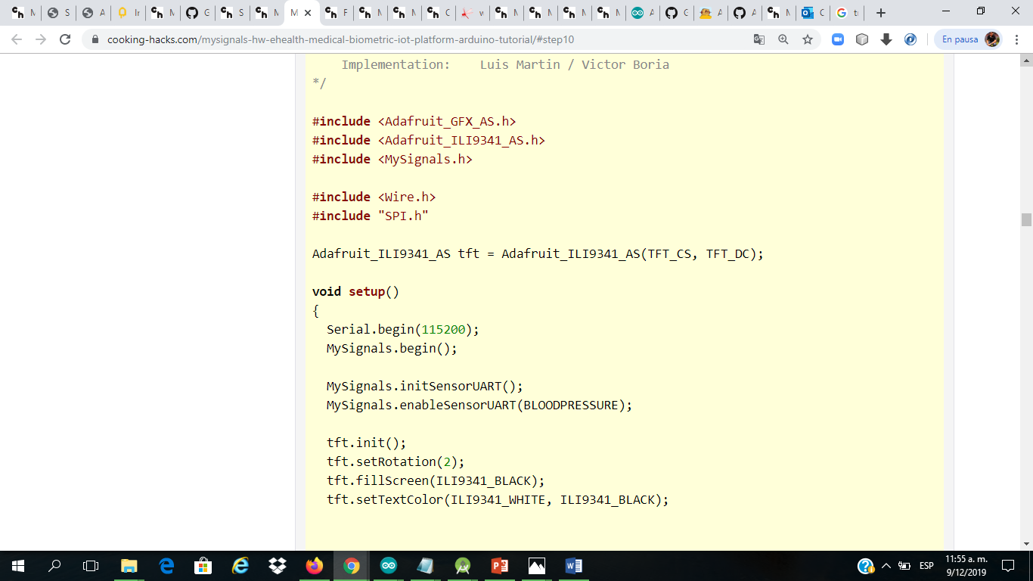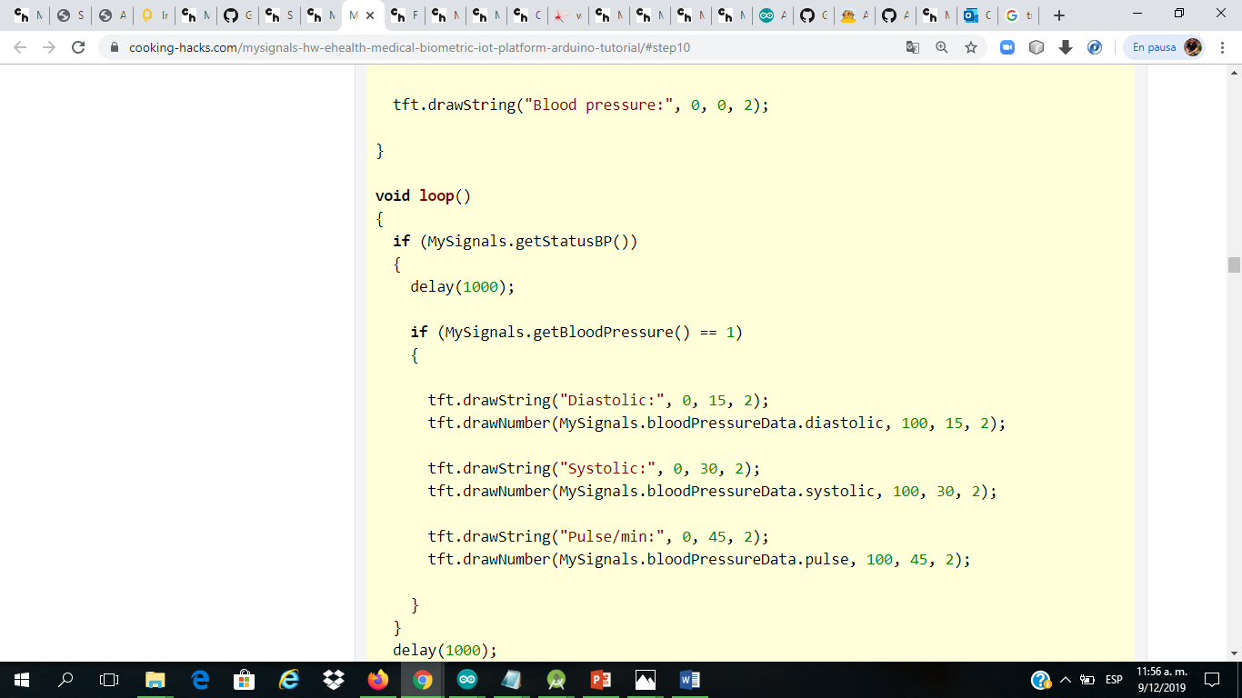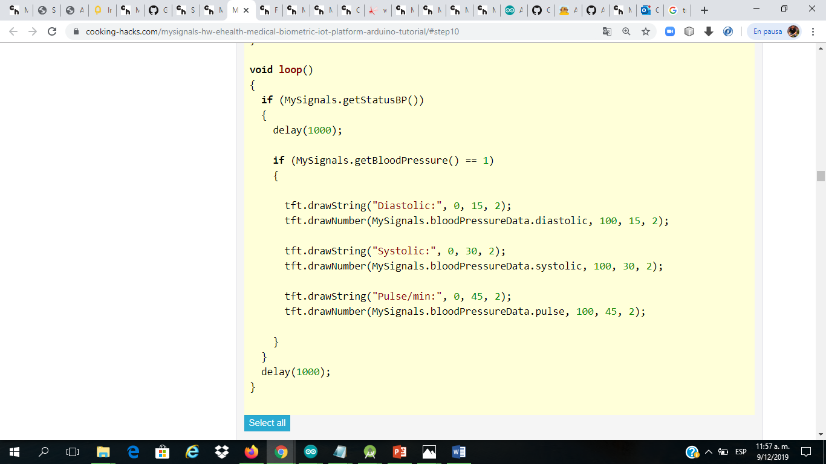

Cargar el Sketch en la tarjeta Arduino, se mostrará en la pantalla TFT la información de la siguiente manera.

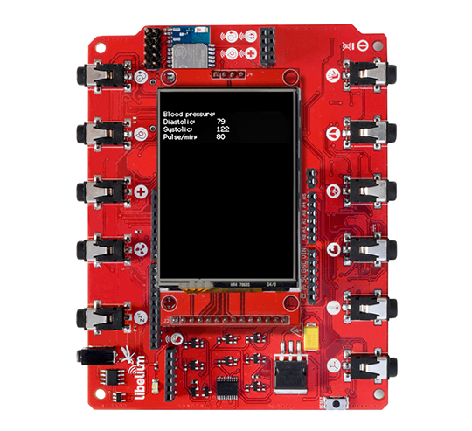

<https://www.cooking-hacks.com/mysignals-hw-ehealth-medical-biometric-iot-platform-arduino-tutorial/#step10>